Historische context Duitsland

Opdracht 53
Opdracht h 2016, 1,18 (p-waarde=62)

Bron A

Een foto uit 1922 van Willy Römer van een veteraan uit de Eerste Wereldoorlog, aan het front blind geworden en na de oorlog straatmuzikant:

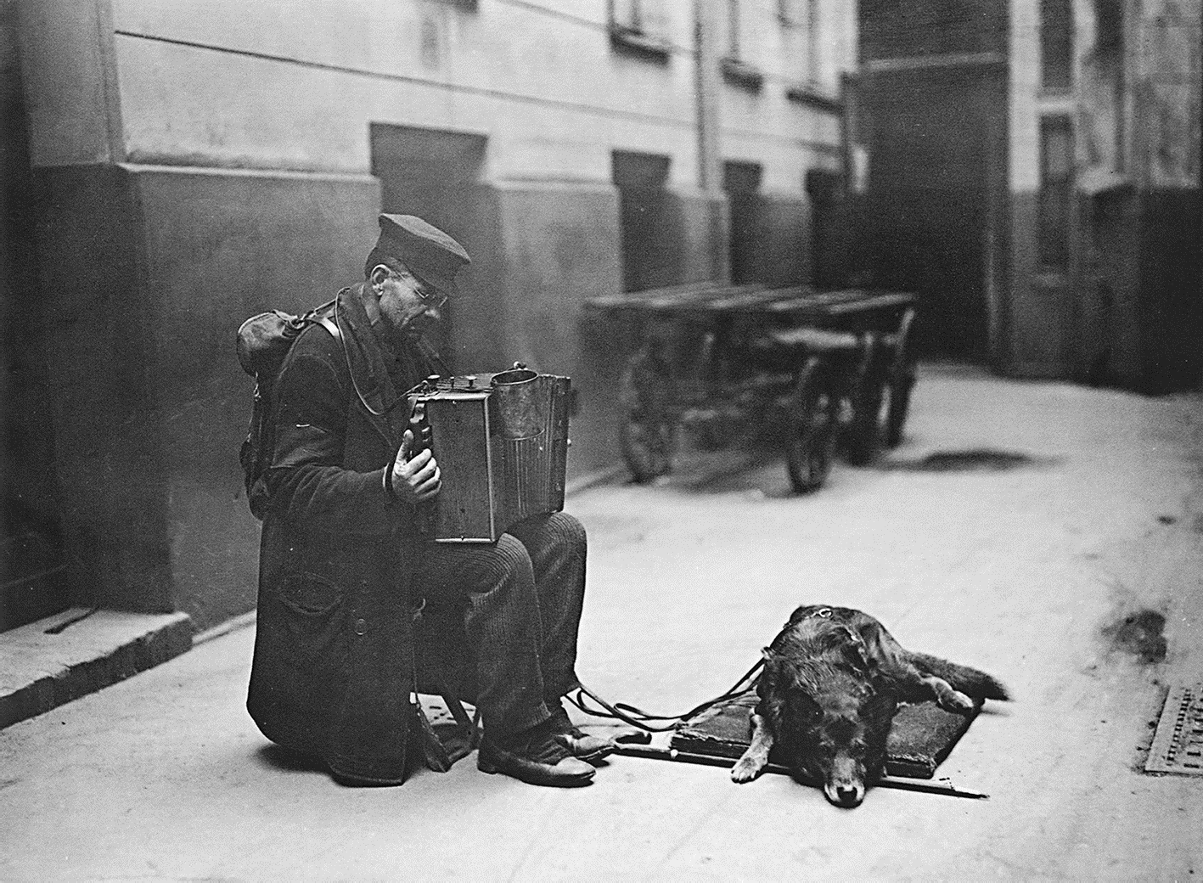

Bron B

Een foto van Willy Römer uit 1931 van de opheffingsuitverkoop van een juwelier aan de Friedrichstrasse in Berlijn:

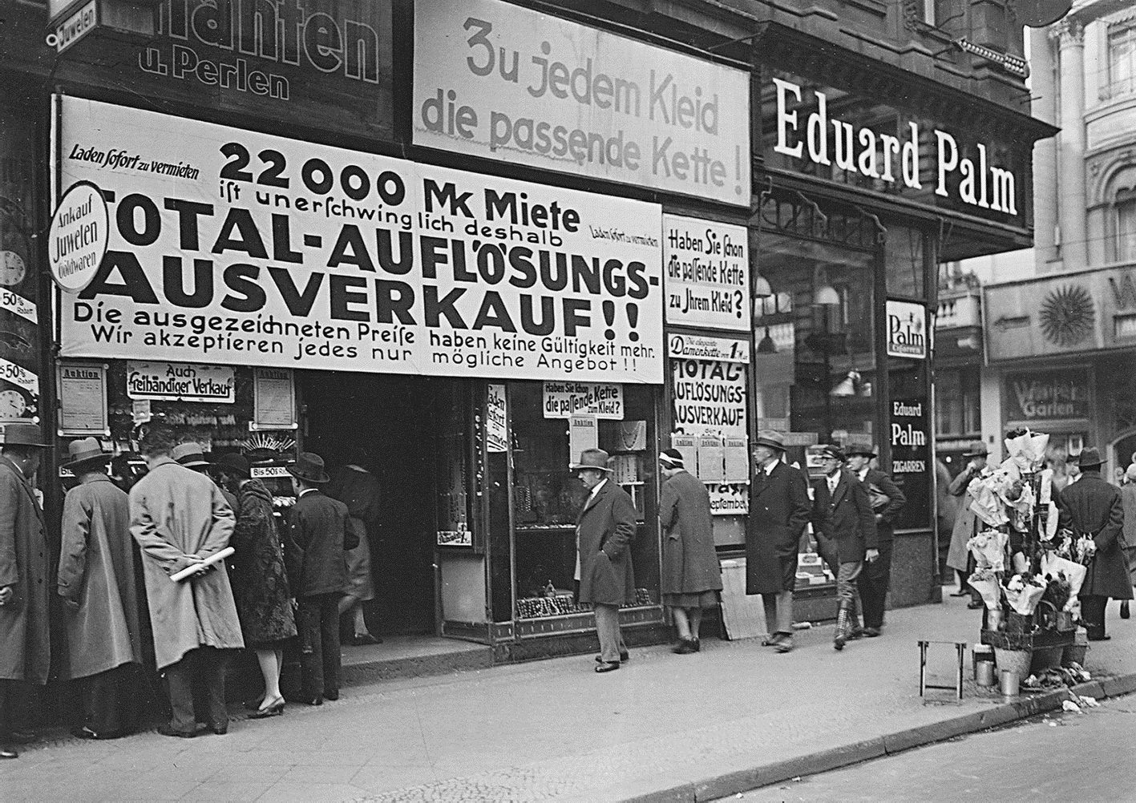
Vertaling van de tekst op het grootste bord:
Winkelpand direct te huur. 22.000 Mark huur is niet meer op te brengen, daarom: Totale opheffingsuitverkoop!!
De getoonde prijzen zijn niet meer geldig. Wij accepteren elk redelijk bod!!

Gebruik bron A en B

De foto's die Willy Römer tussen 1919 en 1933 maakte in Berlijn, brengen verschillende factoren in beeld die hebben geleid tot de ondergang van de Republiek van Weimar.
4p Licht dit toe door bij elke foto:
- een punt van kritiek op de leiders van de Republiek van Weimar te noemen en
- aan te geven op welke wijze dit in de foto zichtbaar wordt.

maximumscore 4
Voorbeeld van een juist antwoord is: bij bron 7:
- De leiders van de Republiek van Weimar krijgen de schuld van de 'vernedering' van het Verdrag van Versailles 1
- wat in de foto zichtbaar wordt in de slechte levensomstandigheden van de veteraan (die zijn leven waagde voor het vaderland maar eindigt als straatmuzikant) 1

bij bron 8:
- De leiders van de Republiek van Weimar hebben de (ellende van de) economische crisis van de jaren 1930 niet kunnen voorkomen 1
- wat in de foto zichtbaar wordt in de opheffingsuitverkoop (waardoor radicalere partijen, KPD/NSDAP, meer aanhang krijgen) 1

Opdracht 54
Opdracht h 2016, 1,19 (p-waarde=57)

Op 2 maart 1933 schrijft Elisabeth Gebensleben-von Alten vanuit de Duitse stad Braunschweig aan haar dochter in Nederland over de Rijksdagbrand:

Het is toch afschuwelijk! Duitsland is aan een groot gevaar ontsnapt! Godzijdank dat we zo'n energieke regering hebben. Eergisteravond hoorden we het zakelijke bericht over het communistische plan voor een burgeroorlog. Die zakelijke mededeling had een nog groter schokeffect dan een geëmotioneerde aanklacht gehad zou hebben. Onze haren rezen ons te berge! Gewoon onvoorstelbaar wat er had kunnen gebeuren. Maar nu gaat het hard tegen hard. De communisten moeten weg, evenals de marxisten.
Göring zei gisteren in een toespraak: "Als het buitenland vindt dat we te hard tegen de communisten optreden, dan mag het buitenland dat beestachtige tuig bij zich nemen." De redacteur van Vorwärts is gearresteerd omdat hij tegen de buitenlandse pers heeft gezegd dat de nationaalsocialisten weleens zélf de Rijksdag konden hebben aangestoken. Daar word je gewoon sprakeloos van. Maar nu hoef je niet meer verbaasd te zijn dat er in de buitenlandse pers altijd van die verkeerde berichten over de nationaalsocialisten verspreid werden.

Toelichting:
Hermann Göring is in 1933 de naziminister van Binnenlandse Zaken van Pruisen en daardoor hoofd van de politie in Berlijn.
Vorwärts is het grootste sociaaldemocratische dagblad van Duitsland.

Gebruik de bron

Stel, je onderzoekt de Rijksdagbrand in Duitsland en je vindt deze bron. Je hebt twee onderzoeksvragen:
- Wie hebben (of wie heeft) de Rijksdagbrand gesticht?
- Wat is de invloed van de Rijksdagbrand op het politieke klimaat in Duitsland?

4p Leg uit, telkens met een verwijzing naar de bron, voor welke onderzoeksvraag deze bron de meest betrouwbare informatie bevat.

maximumscore 4
Uit het antwoord moet blijken dat de informatie uit de bron:
- niet betrouwbaar genoeg is om te bepalen wie de brand heeft gesticht, omdat uit de manier waarop Elisabeth schrijft over de communisten / over de arrestatie van de hoofdredacteur van Vorwärts / over de buitenlandse pers blijkt, dat zij de visie van de nazi's overneemt / dat zij informatie over de gebeurtenissen alleen uit tweede hand heeft / dat zij het belang van de nazi's bij de brand ontkent 2
- wel betrouwbaar is voor de vraag over het politieke klimaat in Duitsland na de brand, door de beschrijving van het optreden tegen de communisten/socialisten / de weergave van de (succesvolle) nazipropaganda over de Rijksdagbrand waarmee duidelijk wordt hoe de nazi's de Rijksdagbrand gebruiken om de bevolking op te zetten tegen de communisten / op te zetten tegen de buitenlandse kritiek 2

Opdracht 55
Opdracht h 2016, 1,20 (p-waarde=78)

Op 2 maart 1933 schrijft Elisabeth Gebensleben-von Alten vanuit de Duitse stad Braunschweig aan haar dochter in Nederland over de Rijksdagbrand:

Het is toch afschuwelijk! Duitsland is aan een groot gevaar ontsnapt! Godzijdank dat we zo'n energieke regering hebben. Eergisteravond hoorden we het zakelijke bericht over het communistische plan voor een burgeroorlog. Die zakelijke mededeling had een nog groter schokeffect dan een geëmotioneerde aanklacht gehad zou hebben. Onze haren rezen ons te berge! Gewoon onvoorstelbaar wat er had kunnen gebeuren. Maar nu gaat het hard tegen hard. De communisten moeten weg, evenals de marxisten.
Göring zei gisteren in een toespraak: "Als het buitenland vindt dat we te hard tegen de communisten optreden, dan mag het buitenland dat beestachtige tuig bij zich nemen." De redacteur van Vorwärts is gearresteerd omdat hij tegen de buitenlandse pers heeft gezegd dat de nationaalsocialisten weleens zélf de Rijksdag konden hebben aangestoken. Daar word je gewoon sprakeloos van. Maar nu hoef je niet meer verbaasd te zijn dat er in de buitenlandse pers altijd van die verkeerde berichten over de nationaalsocialisten verspreid werden.

Toelichting:
Hermann Göring is in 1933 de naziminister van Binnenlandse Zaken van Pruisen en daardoor hoofd van de politie in Berlijn.
Vorwärts is het grootste sociaaldemocratische dagblad van Duitsland.

Gebruik de bron.
Een interpretatie:
Deze brief laat zien dat Duitsland in 1933 op weg is naar een totalitaire staat.

2p Ondersteun deze interpretatie met een voorbeeld uit de brief.

Antwoord
Maximumscore 2
Voorbeeld van een juist antwoord is:
- Uit de beschrijving in de brief van de arrestatie van de hoofdredacteur van Vorwärts 1
- blijkt dat er in 1933 geen ruimte meer is voor afwijkende meningen in Duitsland (wat kenmerkend is voor een totalitaire staat)

Opdracht 56
Opdracht h 2016, 1,21 (p-waarde=67)

In de linkerkolom hieronder staan vier gebeurtenissen (A tot en met D) en in de rechterkolom vijf gevolgen (1 tot en met 5) in willekeurige volgorde:

gebeurtenissen | gevolgen
A. De Vlootwet werd aangenomen in de Rijksdag | 1. Duitse soldaten bezetten Sudentenland.
B. De Rijkscultuurkamer werd ingesteld. | 2. De Neurenberger rassenwetten werden aangenomen.
C. De Conferentie van München werd afgesloten. | 3. De spanning tussen Duitsland en Groot-Brittannië nam toe.
D. De Wannseeconferentie werd beëindigd. | 4. In Treblinka (Polen) werd een vernietigingskamp gebouwd.
 | 5. Duitse schrijvers richtten in Parijs het Pariser Tageblatt op

3p Noteer de juiste combinaties van gebeurtenis en gevolg, door achter elke letter telkens het daarbij passende nummer te noteren. Let op! Er blijft één gevolg over.

Antwoord

maximumscore 3
De juiste combinaties zijn: A - 3, B - 5, C - 1, D - 4
- indien vier combinaties juist 3
- indien drie combinaties juist 2
- indien twee combinaties juist 1
- indien minder dan twee combinaties juist 0

Opdracht 57
Opdracht v 2016, 1, 16 (p-waarde=34)

Het Frankfurter Parlement besloot in 1849 dat Duitsland een erfelijk keizerschap met ministeriële verantwoordelijkheid moest krijgen en koos de Pruisische koning Friedrich Wilhelm IV als eerste keizer.
Friedrich Wilhelm IV weigerde de keizerstitel onder deze voorwaarden te aanvaarden.
Zowel het besluit van het Frankfurter Parlement als dat van Friedrich Wilhelm IV pasten bij een politieke stroming uit die tijd.
4p Geef aan:
- bij welke politieke stroming het besluit van het Frankfurter Parlement paste en welke opvatting over de politieke verhoudingen in deze stroming bestond en
- bij welke politieke stroming de weigering van Friedrich Wilhelm IV paste en welke opvatting over de politieke verhoudingen in deze stroming bestond.

Antwoord

maximumscore 4
Kern van een juist antwoord is:
- Het besluit van het Frankfurter Parlement paste bij het liberalisme 1
- dat een parlement en een constitutionele monarchie wilde / waarin het volk de soevereiniteit bezat (en daarom de keizer kon kiezen / er daarom ministeriële verantwoordelijkheid moest zijn) 1
- De afwijzing van dit voorstel door Friedrich Wilhelm IV paste bij de conservatieven / reactionairen 1
- die na 1815 de situatie van vóór de democratische revoluties wilden herstellen / die de volkssoevereiniteit afwezen 1

Opdracht 58
Opdracht v 2016, 1, 17 (p-waarde=61)
Op 4 november 1919 publiceert het Duitse satirische tijdschrift Simplicissimus een tekening gemaakt door Karl Arnold met als titel "Zu spät!" (Te laat!):
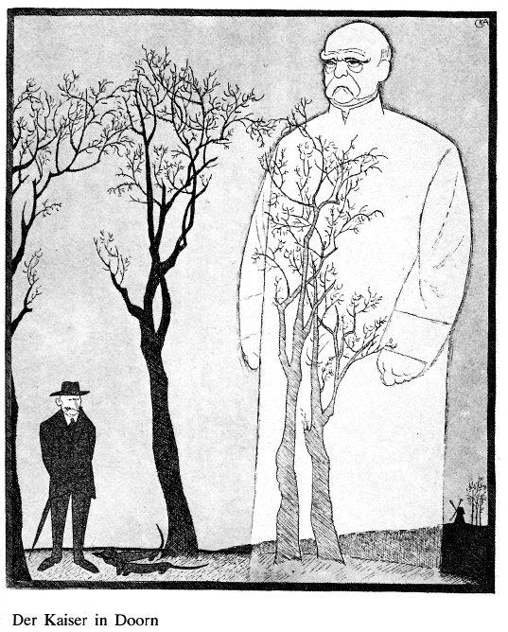
Vertaling onderschrift:
De keizer in Doorn
Toelichting:
Links staat Keizer Wilhelm II, die zich in 1918 in Doorn (Utrecht) vestigt.
De figuur rechts is Otto von Bismarck.

Gebruik de bron

In deze prent geeft Karl Arnold een mening weer over het beleid van Wilhelm II.

4p Leg met twee verwijzingen naar de prent uit, welke mening Karl Arnold hier weergeeft.

Antwoord

17 maximumscore 4
Voorbeeld van een juist antwoord is:
- Met (twee van de volgende): 2
  - de tegenstelling tussen de kleine Wilhelm II en de grote Bismarck
  - Wilhelm II in burger (zonder uniform of onderscheidingstekens)
  - (de strenge) Bismarck als een reusachtige geest op de achtergrond
  - de titel "Zu spät!"!
- geeft Karl Arnold de mening weer dat het beter was geweest als Wilhelm II een beleid in de geest van Bismarck had gevoerd, omdat zijn agressieve beleid heeft geleid tot de ondergang van het Duitse keizerrijk / zijn vlucht naar Nederland (na de Eerste Wereldoorlog) 2

Opdracht 59
Opdracht v 2016, 1, 18 (p-waarde=64)

Drie gebeurtenissen uit de geschiedenis van de Republiek van Weimar:
1 In 1923 bezette Frankrijk het Duitse Roergebied na het uitblijven van herstelbetalingen.
2 In 1924 kwam het Dawesplan tot stand.
3 In 1925 tekende Duitsland het Verdrag van Locarno, waarmee het verlies aan grondgebied in het westen, dat opgelegd was door het Verdrag van Versailles, door Duitsland werd erkend.

4p Leg uit waardoor:
- gebeurtenis 1 bevorderde dat gebeurtenis 2 plaatsvond en
- gebeurtenis 2 bevorderde dat gebeurtenis 3 plaatsvond.

Antwoord
maximumscore 4
Kern van een juist antwoord is:
- Gebeurtenis 1 bevorderde gebeurtenis 2, want de bezetting van het Roergebied maakte duidelijk dat een Dawesplan nodig was om Duitsland de mogelijkheid te geven aan zijn verplichtingen te voldoen 2
- Gebeurtenis 2 bevorderde gebeurtenis 3, want het Dawesplan zorgde voor verlichting van de druk op de regering van de Republiek van Weimar, die nu bereid was de opgelegde westgrenzen van Duitsland te erkennen / die nu bereid was te berusten in het verlies van de Elzas 2

Opdracht 60
Opdracht v 2016, 1, 19 (p-waarde=53)
Bron
In 1936 maakt Eppo Doeve deze prent voor De Haagse Post met als titel "Het Europeesch concert":
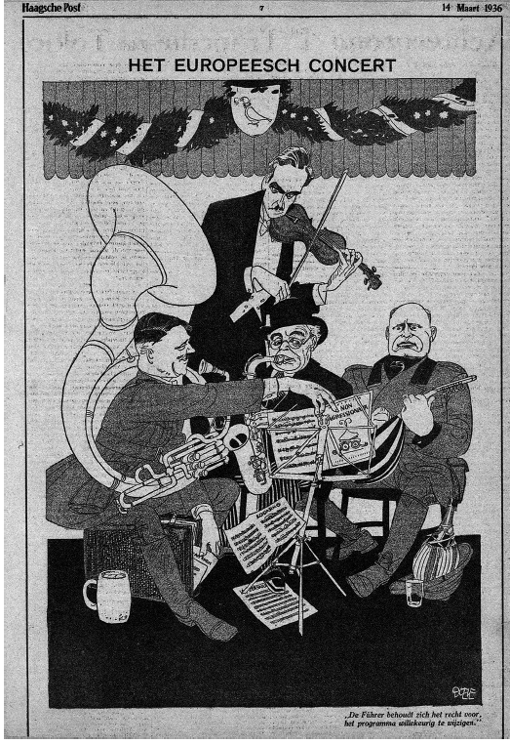
Onderschrift:
De Führer behoudt zich het recht voor, het programma willekeurig te wijzigen.
Toelichting:
Führer is de titel van Hitler.
Van links naar rechts zijn afgebeeld: Hitler (met tuba), de Britse premier Chamberlain (met viool), de premier van Frankrijk Blum (met saxofoon), de leider van Italië Mussolini (met mandoline).
Op de bladmuziek staat: "geen agressie".
Op een vallend muziekblad staat: "Locarno", wat verwijst naar het Verdrag van Locarno uit 1925.
Onder zijn stoel houdt Hitler de muziek van "De Wacht aan de Rijn" vast, symbolisch voor de Duitse Rijngrens in het westen en voor de Frans-Duitse tegenstelling na 1871.

Gebruik de bron

Twee interpretaties:
1 In deze prent geeft Eppo Doeve een mening weer over de appeasementpolitiek.
2 Met de titel van zijn prent verwijst Eppo Doeve naar het Congres van Wenen.
4p Ondersteun beide interpretaties door:

- met een verwijzing naar de prent aan te geven welke mening Eppo Doeve weergeeft over de appeasementpolitiek en
- uit te leggen wat de tekenaar met deze titel wil laten zien.

Antwoord

19 maximumscore 4
Voorbeeld van een juist antwoord is:
• Eppo Doeve geeft de mening weer dat Hitler-Duitsland bezig is de spelregels te veranderen / bezig is de gevolgen van Versailles weg te werken / bezig is een nieuwe koers in te slaan, wat door de
appeasementpolitiek niet zal worden tegengehouden 1
• wat hij laat zien door Hitler af te beelden als tubaspeler die de bladmuziek verandert 1
• Met deze verwijzing wil Doeve laten zien dat Hitler-Duitsland vals speelt / de harmonie verstoort / bepaalt wat de anderen doen, terwijl het Congres van Wenen had laten zien dat er wel harmonieus overleg tussen de mogendheden mogelijk was 2

Opdracht 61
Opdracht v 2016, 1, 20 (p-waarde=61)

In 1938 werd de Conferentie van München gehouden met vrijwel dezelfde hoofdrolspelers als op de tekening van Eppo Doeve (zie de bron uit de vorige vraag). Deze conferentie wordt wel gezien als het symbool van de falende appeasementpolitiek.

2p Leg uit waardoor dit zo kan worden gezien.

Antwoord
maximumscore 2
Kern van een juist antwoord is:
De afspraken op de Conferentie van München konden niet voorkomen dat Hitler toch heel Tsjechië annexeerde, waaruit bleek dat toegeven tegenover een dictator als Hitler geen oplossing was.

Opdracht 62
Opdracht v 2016, 1, 21 (p-waarde=78)

Bron
Op deze foto uit maart 1945 van een van zijn laatste verschijningen in het openbaar, feliciteert Adolf Hitler in Berlijn jongens van de Hitlerjugend die zojuist zijn onderscheiden voor hun verzet tegen het oprukkende Rode Leger:
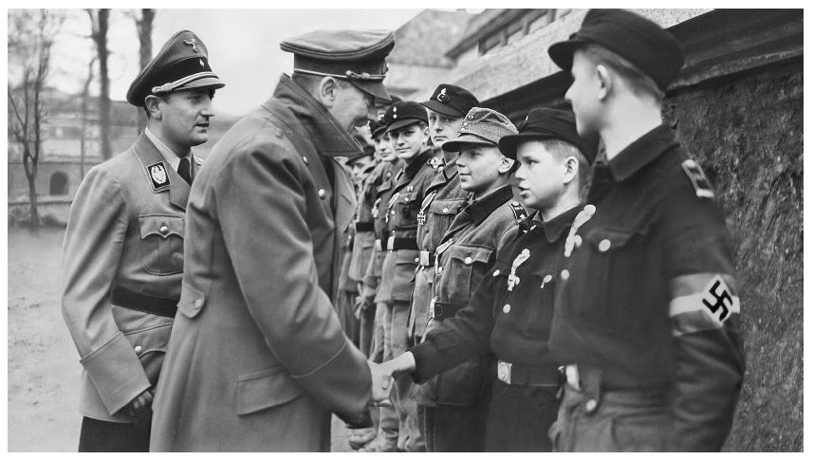
Gebruik de bron
Deze foto kan zowel door de nazi's als door de geallieerden in hun propagandacampagnes worden gebruikt.
2p Toon dit aan door voor elk van beide aan te geven welke boodschap met deze foto kan worden overgebracht.

Antwoord

maximumscore 2
Voorbeeld van een juist antwoord is:
- De nazi's kunnen met deze foto laten zien dat het hele volk nog achter de leider staat / dat er nog steeds gestreden wordt / dat Hitler nog leeft/leiding geeft 1
- De geallieerden kunnen hiermee laten zien dat het Duitse leger bijna verslagen is / dat het Hitlerbewind er zo slecht aan toe is dat het jongens/kinderen moet gebruiken voor de oorlogsvoering 1

Opdracht 63 (havo 2016 tijdvak 2, 15)

Bron

Een prentbriefkaart uit 1895 naar aanleiding van het 25-jarige jubileum van de Slag bij Sedan, de beslissende veldslag uit de Frans-Duitse oorlog:

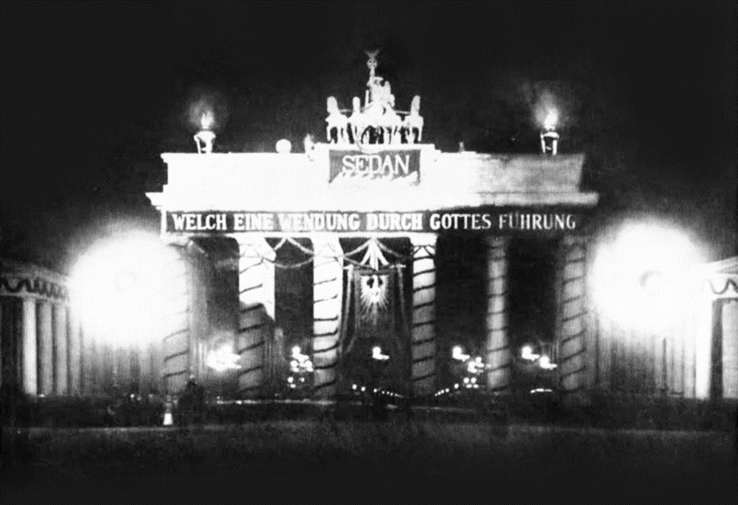
Toelichting:
Op de foto staat de Brandenburger Tor in Berlijn. Op het spandoek staat (in vertaling):
"Sedan: Wat een ommekeer onder aanvoering van God".

Gebruik de bron

Stel, je maakt een profielwerkstuk over Duitsland vóór de Eerste Wereldoorlog en je vindt deze prentbriefkaart. Je twijfelt over het hoofdstuk waarin je hem als illustratie wil plaatsen.
Je kunt kiezen uit de hoofdstukken:
1 de Alliantiepolitiek van Bismarck
2 de Weltpolitik van Wilhelm II
3 het Duits nationalisme voor de Eerste Wereldoorlog.

3p Beredeneer voor elk hoofdstuk of deze prentbriefkaart erbij past.

Kern van een juist antwoord is: Deze prentbriefkaart past
- niet bij de Alliantiepolitiek van Bismarck (1), omdat Bismarck er juist naar streeft de jonge Duitse staat te beschermen door bondgenootschappen (deze viering zou de verhouding met het buitenland kunnen schaden) 1
- niet bij de Weltpolitik van Wilhelm II (2), omdat die vooral gericht is op het verkrijgen van kolonies voor Duitsland buiten Europa 1 of
- wel bij de Weltpolitik van Wilhelm II (2), door het triomfalistische/agressieve karakter van de viering 1
- wel bij het Duits nationalisme voor de Eerste Wereldoorlog (3), want met deze kaart willen de Duitsers laten zien dat ze trots zijn de Fransen te hebben verslagen 1

Opdracht 64 (havo 2016 tijdvak 2, 18)

De Eerste Wereldoorlog wordt wel de eerste totale oorlog genoemd.
2p Leg met een voorbeeld uit de Eerste Wereldoorlog uit, wat dit betekende voor de Duitse burgerbevolking.

In een juist antwoord wordt met een voorbeeld uitgelegd dat de burgerbevolking sterk te lijden had onder de oorlogsvoering, bijvoorbeeld: Door de geallieerde/Britse blokkade kwam er in Duitsland een steeds nijpender gebrek aan voedsel voor de burgerbevolking.

Opmerking
Alleen als er een historisch juist voorbeeld uit de Eerste Wereldoorlog wordt gegeven, worden scorepunten toegekend.

Opdracht 65 (havo 2016 tijdvak 2, 19)

De opkomst van de NSDAP in de jaren 1930 wordt in verband gebracht met verschillende factoren, onder andere de onvrede in Duitsland over:
1 het Vredesverdrag van Versailles
2 de Beurskrach
3 de politieke verdeeldheid in de Republiek van Weimar.

6p Geef bij elk van deze drie factoren aan, waardoor deze tot onvrede leidde en wat de NSDAP daartegenover stelde om meer aanhang te verwerven.

In een juist antwoord wordt elke factor op een juiste manier in verband gebracht met de opkomst van de NSDAP, bijvoorbeeld:
- Het Vredesverdrag van Versailles was voor veel Duitsers onaanvaardbaar/onevenredig zwaar 1
- De NSDAP beloofde dit verdrag te laten herzien / niet uit te voeren 1
- De Beurskrach leidde tot veel werkloosheid en armoede in Duitsland 1
- De NSDAP beloofde werkgelegenheid / beloofde het liberale kapitalisme te beteugelen 1
- De politieke verdeeldheid van de Republiek van Weimar zorgde voor politieke instabiliteit 1
- de NSDAP beloofde dat een sterke leider daar een einde aan zou maken 1

Opdracht 66 (havo 2016 tijdvak 2, 20)

Bron

In 1934 verschijnt in De Groene Amsterdammer deze prent van politiek tekenaar L.J. Jordaan met als titel "De Kolos met leemen voeten":

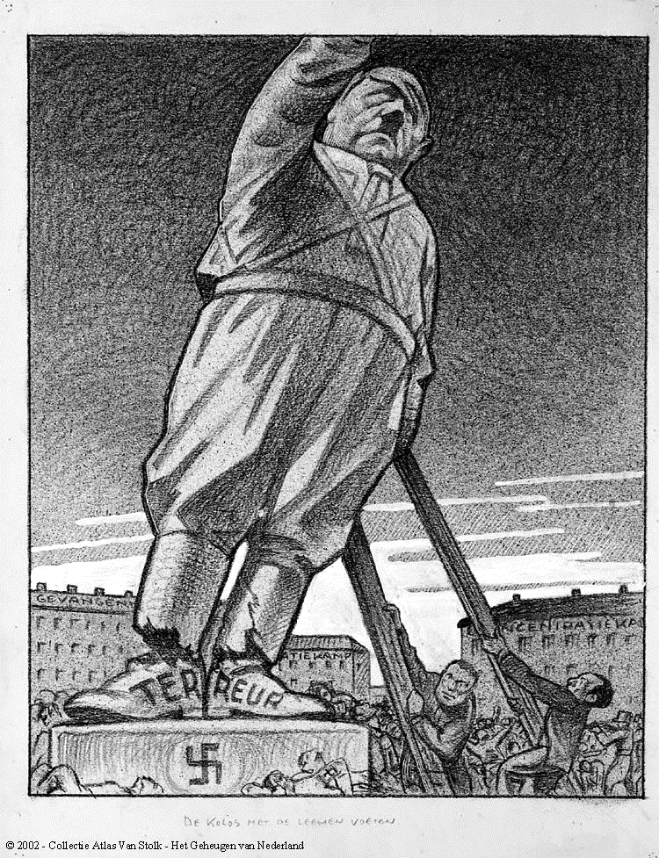

Toelichting:
Op de voeten staat "Terreur".
Op het gebouw links staat "gevangenis" en op de andere gebouwen staat "concentratiekamp".
De mannen rechts zijn Goering, de nationaalsocialistische minister van Binnenlandse Zaken en Goebbels, de nationaalsocialistische minister van Propaganda.

Gebruik de bron

Deze prent van Jordaan is verschenen nadat de ingebruikname van Dachau bekend werd in Nederland.

3p Licht dit toe door, telkens met een verwijzing naar de bron:
- aan te geven welk verband er bestaat tussen de ingebruikname van Dachau en deze prent en
- uit te leggen welke mening over het Hitlerbewind Jordaan in deze prent weergeeft.

Kern van een juist antwoord is:

- Jordaan zet op de gebouwen in de prent 'gevangenis' / 'concentratiekamp' (waarvan Dachau het eerste is) 1
- Uit de weergave van Hitler met lemen voeten / als een instabiel/wankel standbeeld dat gesteund moet worden, blijkt dat Jordaan de mening weergeeft dat het Hitlerbewind (snel) zal instorten / zich niet zal kunnen handhaven / zich alleen kan handhaven met terreur en propaganda 2

Opmerking
Alleen met een juiste verwijzing naar de bron worden scorepunten toegekend.

Opdracht 67 (havo 2016 tijdvak 2, 21)

Het optreden van de Duitse bezetters in Noord- en West-Europa verschilde sterk van hun optreden in Oost-Europa.

2p Geef daarvoor de verklaring vanuit de nazi-ideologie.

Uit het antwoord moet blijken dat de rassenleer van de nazi's leidde tot een soepele behandeling bij de 'Arische broedervolken' in Noord- en West-Europa, en tot genocide in Oost-Europa, waar volgens hen Untermenschen leefden.

Opdracht 68 (vwo 2016 tijdvak 2, 17)

Veel Duitsers zagen aan het einde van de negentiende eeuw en het begin van de twintigste eeuw hun land als een "verspätete Nation", een natie die, letterlijk, 'te laat kwam'.
2p Licht dit toe door:
- aan te geven in welk opzicht Duitsland in vergelijking met Groot-Brittannië en Frankrijk 'te laat kwam' en
- een oorzaak te noemen voor dit 'te laat komen' van Duitsland.

maximumscore 2
Voorbeeld van een juist antwoord is:
- Duitsland had een achterstand op Groot-Brittannië en Frankrijk in het moderne imperialisme / in het verkrijgen van koloniën 1
- Duitsland was verdeeld in een groot aantal kleinere staten (die pas in 1870 tot een nationale eenheid kwamen, en daardoor toen pas de concurrentie met de grote mogendheden aankon) 1

Opdracht 69 (vwo 2016 tijdvak 2, 18)

Twee beweringen:
- Dat Duitsland een volwaardige parlementaire democratie werd, was een gevolg van de Eerste Wereldoorlog.
- Dat in Duitsland de parlementaire democratie ten onder ging in de jaren 1930, was ook een gevolg van de Eerste Wereldoorlog.

2p Beredeneer de juistheid van elke bewering.

maximumscore 2
Voorbeeld van een juist antwoord is:
bij 1:
- Als gevolg van de nederlaag in de Eerste Wereldoorlog moest de autocratische keizer het veld ruimen (en kwam er een volwaardige parlementaire democratie tot stand) 1
bij 2:
- Door de zware herstelbetalingen/de eenzijdige schuldigverklaring van Duitsland aan de Eerste Wereldoorlog kregen de democraten de schuld van de slechte omstandigheden in de jaren 1930 / werd het klimaat geschapen waarin een machtsovername van de
- nationaalsocialisten mogelijk werd 1

Opdracht 70 (vwo 2016 tijdvak 2, 19)

In 1925 ondertekende de Duitse minister van Buitenlandse Zaken Gustav Stresemann het Verdrag van Locarno. In dit verdrag spraken Duitsland, Groot-Brittannië en Frankrijk af, dat de westelijke grens van Duitsland gegarandeerd was en beloofde Duitsland om Frankrijk niet aan te vallen. De oostgrenzen van Duitsland bleven onderwerp van discussie. Je vraagt je af of het beleid van Stresemann meer continuïteit vertoonde met het beleid van Bismarck of met het beleid van Wilhelm II.

3p Geef voor Bismarck en voor Wilhelm II de kern van hun buitenlands beleid weer en maak vervolgens duidelijk met wiens beleid de politiek van Stresemann meer continuïteit vertoonde.

maximumscore 3
Kern van een juist antwoord is:
- Bismarck streefde naar de totstandkoming van de Duitse eenheid / naar een machtsevenwicht / voerde een alliantiepolitiek / voerde geen agressief buitenlands beleid 1
- Wilhelm II voerde met zijn Weltpolitik een meer agressieve buitenlandse politiek / Wilhelm II liet de tegenstellingen met Frankrijk (en Groot-Brittannië) groter worden 1
- De politiek van Stresemann was gericht op het vormen van een alliantie / op het verminderen van tegenstellingen, en vertoonde daarom meer continuïteit met het beleid van Bismarck dan met het beleid van Wilhelm II 1

Opdracht 71 (vwo 2016 tijdvak 2, 20)

Bron

Op 22 januari 1933 maakt Willy Römer een foto van een demonstratie van de NSDAP voor het hoofdkwartier van de Duitse Communistische Partij in Berlijn. Elders in Berlijn vinden die dag negentien antifascistische tegendemonstraties plaats.

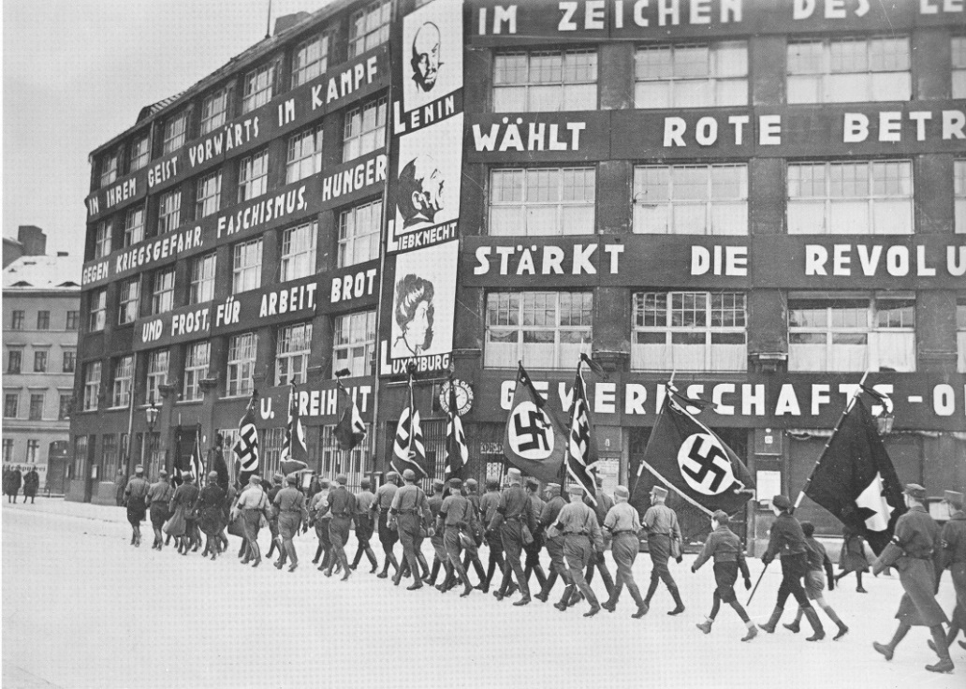

Toelichting:
Op de linkerkant van de gevel staat (in vertaling): "In hun geest voorwaarts in de strijd, tegen oorlogsdreiging, fascisme, honger en kou, vóór arbeid, brood en vrijheid."
Op de hoek hangen de portretten van Lenin (de eerste leider van de
Sovjet-Unie), Karl Liebknecht en Rosa Luxemburg (de vermoorde leiders van de Spartakisten).

Gebruik de bron

Stel: je maakt een werkstuk over Duitsland en je vindt deze foto. Je wilt deze foto gebruiken als illustratie bij de paragraaf over de politieke polarisatie in de Republiek van Weimar.
3p Maak een toelichting bij deze foto waarin je:
- met een verwijzing naar de foto aangeeft waardoor deze het onderwerp van de paragraaf uit je werkstuk illustreert en
- duidelijk maakt wat de overeenkomst was tussen de opstelling van de communisten en de opstelling van de nationaalsocialisten tegenover de Republiek van Weimar en
- een verklaring geeft voor de toename van de politieke tegenstellingen in Duitsland die uit de foto is af te leiden.

maximumscore 3
Voorbeeld van een juist antwoord is:
- De foto illustreert de paragraaf over de politieke polarisatie in de Republiek van Weimar, omdat uit de foto blijkt dat er sprake is van een confrontatie tussen (extreem) links en (extreem) rechts/de SA / dat de SA de communisten uitdaagt 1
- Zowel de communisten als de nationaalsocialisten wezen de democratie af / zorgden ervoor dat democratische meerderheidskabinetten onmogelijk werden / wilden een revolutie 1
- Een verklaring voor de toegenomen politieke tegenstellingen tussen communisten en nationaalsocialisten was de toegenomen maatschappelijke onvrede na de beurskrach van 1929 / de massale werkloosheid na 1929 / het falen van het liberale economische beleid / het falen van het kapitalistische systeem (wat extreme oplossingen aantrekkelijk maakte) 1

Opdracht 72 (vwo 2016 tijdvak 2, 21)

Na de Rijksdagbrand vond de Duitse politie geen aanwijzingen dat er sprake was van een van tevoren geplande actie. Toch werden er vijf personen gearresteerd. De Nederlander Rinus van der Lubbe werd na een lange rechtszaak als enige veroordeeld en door onthoofding geëxecuteerd. De vier andere aangeklaagden, één Duitse en drie Bulgaarse communisten, werden vrijgesproken.

2p Geef aan:
- wat het voordeel voor de NSDAP was om uit te gaan van een georganiseerde actie door communisten en
- dat je uit de afloop van het proces tegen de verdachten van de Rijksdagbrand kunt beredeneren dat Duitsland nog geen totalitaire staat was.

maximumscore 2
Kern van een juist antwoord is:
- Een georganiseerde aanslag kwam de NSDAP goed uit, want hierdoor kon zij haar politieke tegenstanders/de communisten de schuld geven en uitschakelen / bijzondere maatregelen nemen die hielpen de alleenheerschappij van de partij te vestigen 1
- Omdat de vier communistische medeverdachten werden vrijgesproken (tegen de wens van de NSDAP in), kun je beredeneren dat er nog geen sprake was van een totale machtsovername door de nazi's / dat Duitsland nog geen totalitaire staat onder de NSDAP was 1

Opdracht 73 (vwo 2016 tijdvak 2, 22)

Tijdens de Tweede Wereldoorlog bombardeerden Britse en Amerikaanse bommenwerpers op grote schaal Duitse industriesteden. Doelwit daarbij waren niet alleen de fabrieken, maar ook de woonwijken van de Duitse steden.

2p Geef aan:
- bij welk kenmerkend aspect van de eerste helft van de twintigste eeuw deze strategie paste en
- welk politiek motief de Britten en de Amerikanen hadden om na de oorlog de schade van deze bombardementen in hun bezettingszones snel te herstellen.

maximumscore 2
Kern van een juist antwoord is:
- De verwoesting van Duitse steden paste bij 'verwoestingen op niet eerder vertoonde schaal door massavernietigingswapens' / 'de betrokkenheid van de burgerbevolking bij oorlogvoering' / 'het voeren van twee wereldoorlogen' 1
- Een politiek motief voor Britten en Amerikanen was de aantrekkingskracht van het communisme te verminderen / West-Duitsland te versterken als buffer/bondgenoot tegen de Sovjet-Unie 1

